Allegato votazioni

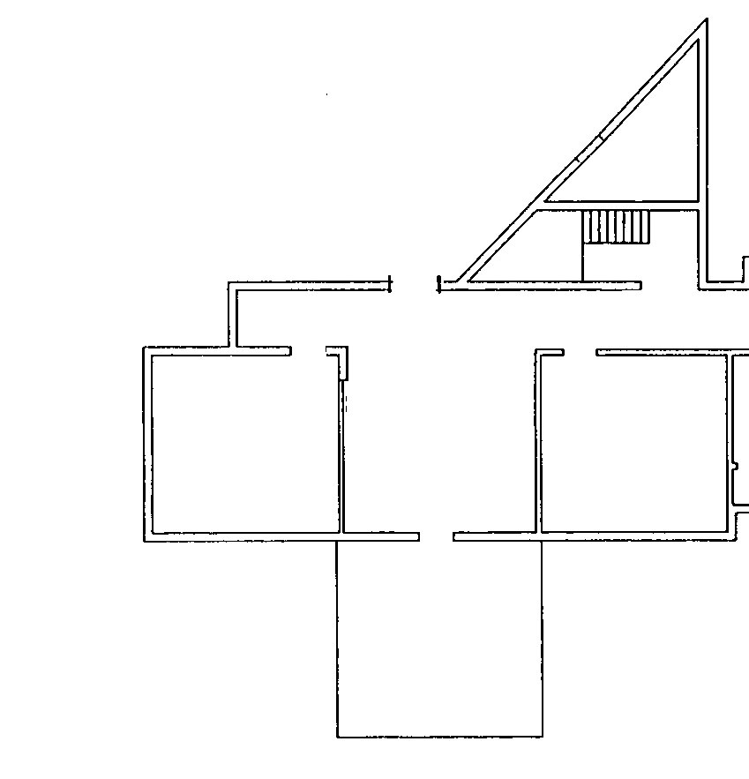
PERCORSO DEDICATO INGRESSO USCITA OPERAZIONI DI VOTO VIA VALLE D'AOSTA
CANCELLO
PRINCIPALE SUD
SEGGIO
entrata
uscita

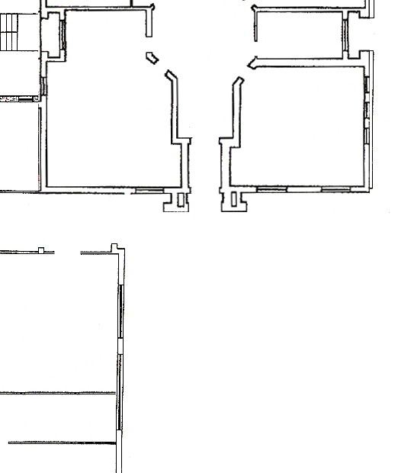
PERCORSO DEDICATO INGRESSO USCITA OPERAZIONI DI VOTO VIA VITELLO D'OR0 ALA SUD
SEGGIO
CANCELLO
PRINCIPALE
uscita
entrata
uscita

PERCORSO DEDICATO INGRESSO USCITA OPERAZIONI DI VOTO VIA LAZIO
uscita
CANCELLO
INFANZIA

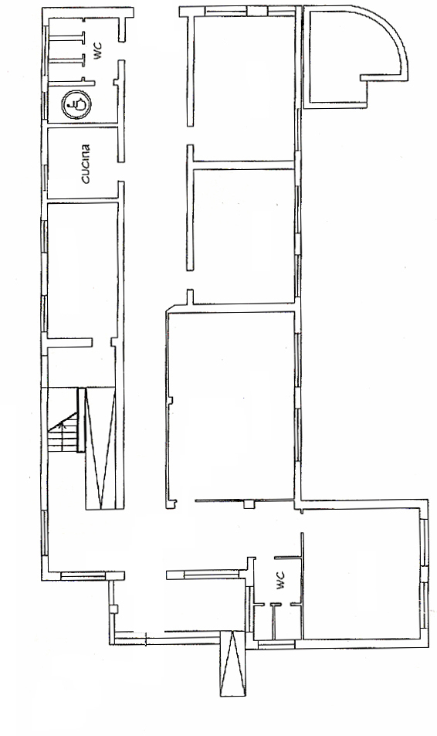
SEGGIO
CANCELLO
VIA LAZIO
entrata

PERCORSO DEDICATO INGRESSO USCITA OPERAZIONI DI VOTO VIA DANTE
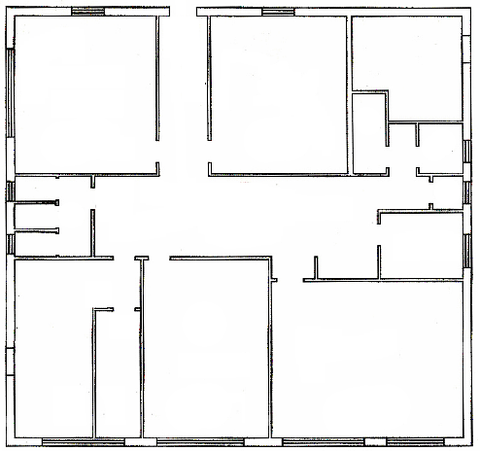
uscita
SEGGIO
entrata

